Для подключения видеодомофона необходимо наличие розетки 220 вольт вблизи установки монитора,и приобретение специального блока при необходимости подключить видеомонитор к домофону подъезда.
Контактный телефон 8 914 324 68 62
Ознакомиться с основными моделями можно здесь http://www.rvi-cctv.ru/catalog/Videodomofons/
монтаж и подключение видеомонитора,2 камеры, открытие двери подъезда, индивидуальный выбор монитора от 8000руб.( чернобелый экран).
Пример ориентировочной стоимости видеомонитора С ФУНКЦИЕЙ ОТКРЫТИЯ ДВЕРИ ПОДЪЕЗДА:
Вариант 1
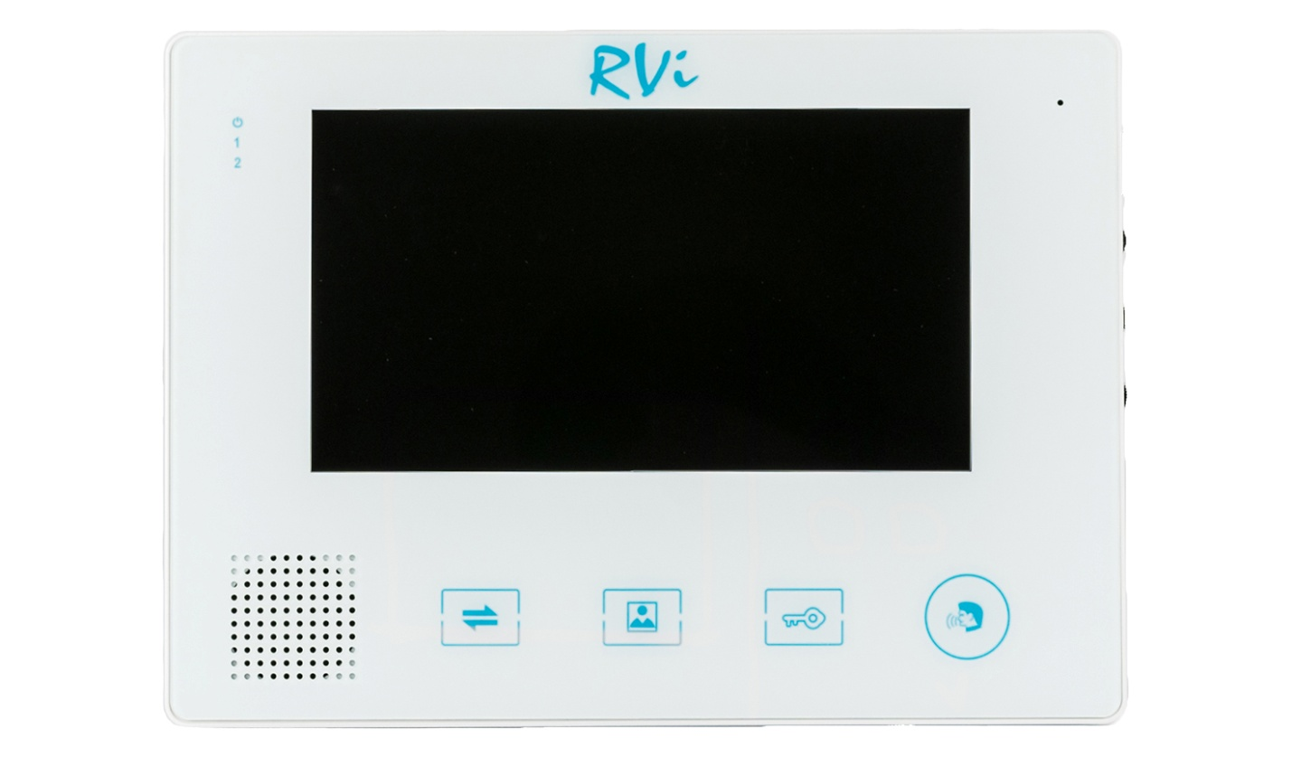
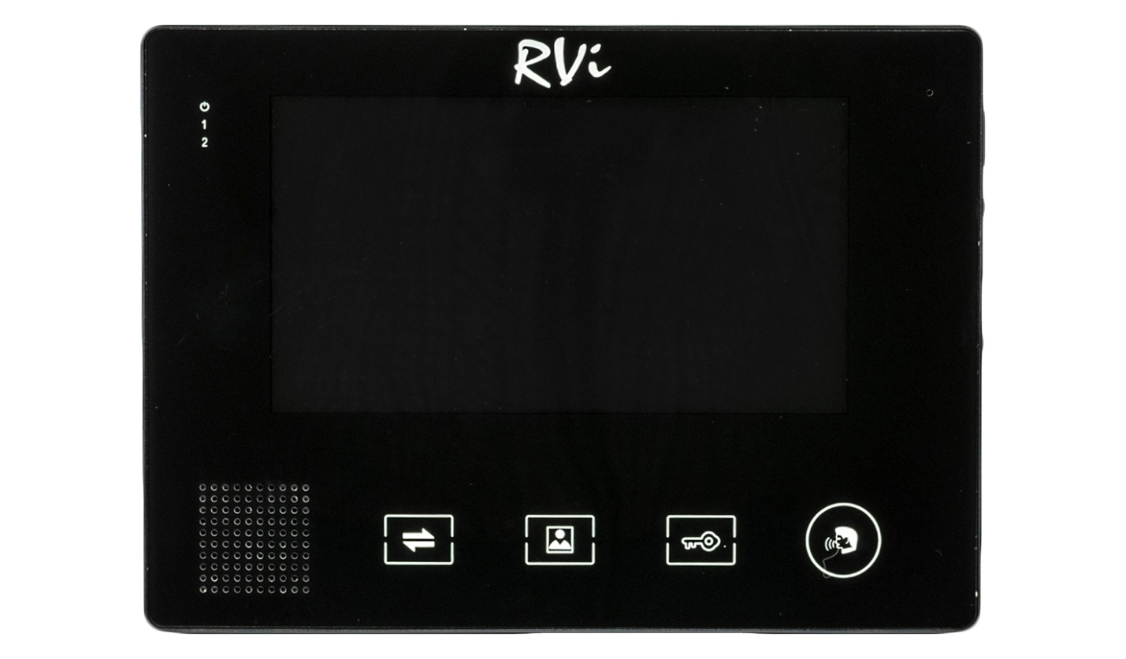
экран 7 дюймов, цвет белый или черный
Ориентировочная стоимость с установкой: 11000 руб.( 2 камеры с улицы )
Ориентировочная стоимость с установкой: 14500 руб.( 2 камеры с улицы, 1 камера у двери)

Вариант 2

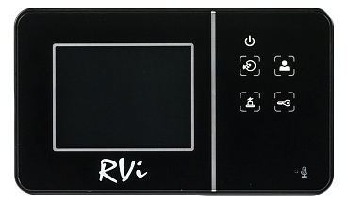
экран 3,5 дюйма, цвет белый или черный
Ориентировочная стоимость с установкой: 9800 руб.( 2 камеры с улицы )
Ориентировочная стоимость с установкой: 13400 руб.( 2 камеры с улицы, 1 камера у двери)

Вариант 3
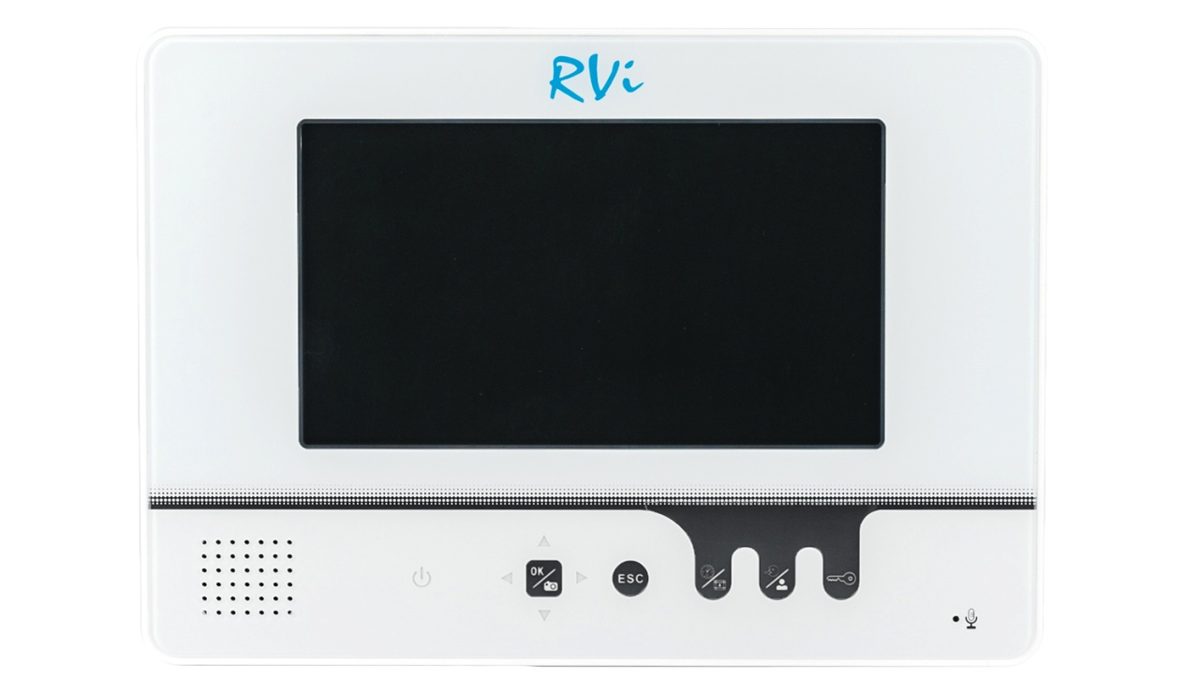 экран 7 дюймов, цвет белый или черный
Ориентировочная стоимость с установкой: 12000 руб.( 2 камеры с улицы )
Ориентировочная стоимость с установкой: 15500 руб.( 2 камеры с улицы, 1 камера у двери)
Особенность : SD карта (32ГБ макс.) ~50 снимков

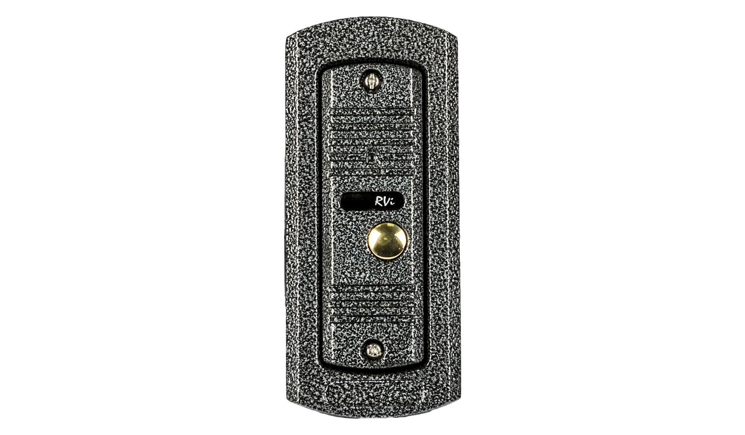
Панель видеовызова цветная, Ориентировочная стоимость изделия 2500 руб.( устанавливается у двери в квартиру )

